Oppervlakte
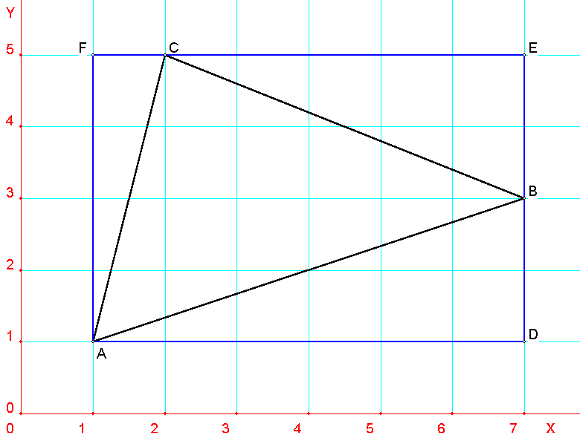
oppervlakte van een driehoek

De basisregel voor de oppervlakte van een driehoek luidt:

oppervlakte = ½ * basis * hoogte

Deze regel gebruikt het programma voor alle oppervlakteberekeningen. In de figuur hiernaast is er echter een handige manier om de oppervlakte van Δ ABC uit te rekenen, de zogenaamde schilderijenmethode: teken er een rechthoek omheen: ADEF. Van de driehoeken die erbij gekomen zijn, kun je gemakkelijk de oppervlakte uitrekenen, omdat het halve rechthoeken zijn.

oppervlakte schilderij 6 * 4 = 24

teveel:
oppervlakte Δ ADB ½ * 6 * 2 = 6
oppervlakte Δ BEC ½ * 2 * 5 = 5
oppervlakte Δ CFA ½ * 1 * 4 = 2 +
samen 13 -

oppervlakte Δ ABC = 11

In het programma krijg je als volgt het antwoord:
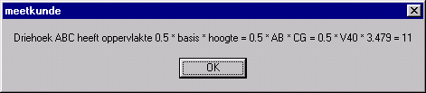
Kies berekeningen, oppervlakte, van een driehoek.
Klik hierna in de buurt van de drie hoekpunten A, B en C.

Daarna verschijnt nevenstaand venster, met hierin de berekeningen volgens de formule aan het begin van deze lesbrief.
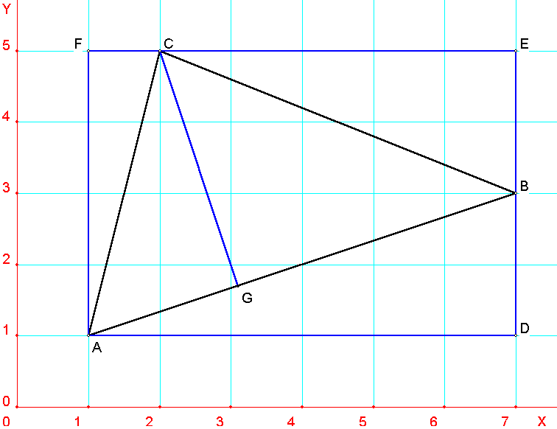

In de tekening (hiernaast) wordt automatisch ook de hoogte getekend.

Hoe weet je nu, welke zijde het programma kiest als basis. Welnu, de eerste twee punten die je aanklikt, worden beschouwd als uiteinden van de basis.
Hier was dit dus duidelijk AB.
Probeer zelf eens deze tekening te maken, en kies een andere basis. Er wordt ook een andere hoogte bij getekend, maar de oppervlakte blijft 11.

oppervlakte van een eenvoudige veelhoek
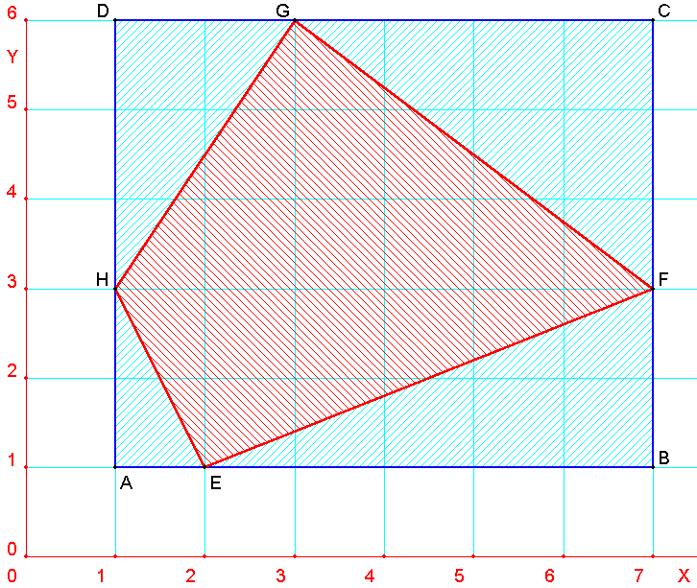
Gevraagd wordt, de oppervlakte uit te rekenen van vierhoek EFGH.
Ook hier is de schilderijmethode erg handig:

oppervlakte schilderij 6 * 5 = 30

teveel:
oppervlakte Δ AEH ½ * 1 * 2 = 1
oppervlakte Δ EBF ½ * 5 * 2 = 5
oppervlakte Δ FCG ½ * 3 * 4 = 6
oppervlakte Δ GDH ½ * 2 * 3 = 3 +
samen 15 -

oppervlakte EFGH= 15

In het programma krijg je als volgt het antwoord:
Het programma verwacht, dat je een veelhoek eerst arceert, en hierna pas de oppervlakte opvraagt.
Kies berekeningen, oppervlakte, van een arcering. Er verschijnt links op het scherm een lijst met alle arceringen. Door er een aan te klikken, wordt de oppervlakte ervan berekend.
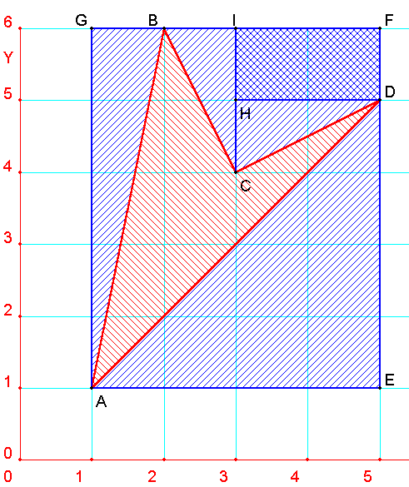
oppervlakte van een lastige veelhoek (pijlpunt)

Gevraagd wordt, de oppervlakte uit te rekenen van vierhoek ABCD.
Ook hier is de schilderijmethode erg handig:

oppervlakte schilderij 4 * 5 = 20

teveel:
oppervlakte Δ AED ½ * 4 * 4 = 8
oppervlakte Δ AGB ½ * 5 * 1 = 2½
oppervlakte Δ CHD ½ * 2 * 1 = 1
oppervlakte Δ CIB ½ * 1 * 2 = 1
oppervlakte HDFI 2 * 1 = 2 +
samen 14½ -

oppervlakte ABCD= 5½

Het programma geeft je direct dit antwoord.

